Nom : prénom :
Interrogation de métrologie

Les données ainsi que le texte informatif sont en italiques. On portera attention au nombre de chiffres significatifs utilisé pour exprimer les résultats des calculs.

Exercice 1 : Vocabulaire sur le mesurage (~ 14 points)

Un groupe (le numéro 2) d’élèves réalisent des mesurages successifs d’un même mesurande (une concentration molaire), notée C. Ils obtiennent 0,56 mol.L⁻¹ pour valeur moyenne ; et 0,07 mol.L⁻¹ comme incertitude type élargie.

1°/ Exprimer le résultat de cette série de mesurage.
Ce groupe compare son résultat à celui indiquée sur la fiole (qui contient la solution à doser) C_{CV} = 0,60 ± 0,04 mol.L⁻¹. Les élèves estiment qu’ils sont précis et l’expriment à leur professeur, qui ne partage pas leur enthousiasme alors même qu’il n’a pas encore pris connaissance de leur résultat !!

2°/ Pourquoi leur professeur est-il sceptique sur leur « précision » ? On rappelle que cet exercice porte principalement sur le vocabulaire.
3°/ Que signifie les initiales CV placées en indice sur la donnée de la concentration molaire indiquée sur la fiole ? Cette indication n’a rien à voir avec le vocabulaire de chimie !!

En compilant les différents résultats des groupes d’élèves, le professeur donne le tableau suivant :
Groupe 1 | Groupe 2 | Groupe 3 | Groupe 4
C₁ = 0,59 ± 0,05 mol.L⁻¹ | C₂ = 0,56 ± 0,07 mol.L⁻¹ | C₃ = 0,66 ± 0,03 mol.L⁻¹ | C₄ = 0,62 ± 0,10 mol.L⁻¹

4°/ Quel groupe a la plus petite incertitude type élargie ?
5°/ Comment peut-on qualifier le résultat de ce groupe ?
6°/ Ce groupe obtient-il, pour autant, un résultat exact ?
7°/ Pourrait-on améliorer le résultat de ce groupe ?

8°/ Quel groupe a la plus grande incertitude type élargie ?
9°/ Comment peut-on qualifier (ou disqualifier) le résultat de ce groupe ?
10°/ Ce groupe obtient-il, pour autant, un résultat non juste ?
11°/ Le résultat de ce groupe est-il améliorable ?

12°/ Quel est le groupe qui a la valeur moyenne la plus proche de la valeur moyenne de la valeur conventionnellement vraie ?
13°/ Comment peut-on qualifier le résultat de ce groupe ?
14°/ Compte tenu de la valeur de leur incertitude type élargie, comment qualifierait-on, globalement, le résultat de ce groupe ?

Lorsque le protocole est respecté, la méthode de repérage du volume équivalent du dosage ne modifie que très peu la valeur attendue.
15°/ Comment qualifie-t-on une telle méthode, en métrologie ?

Exercice 2 : Discussion sur la présentation d’une série de mesure (~ 6 points)

Un groupe d’élèves présente ces résultats de mesures (d’éclairement exprimée en lux) sous la forme d’un tableau et d’un graphique que vous trouverez ci-dessous. On supposera que les mesurages sont correctement effectués et que les valeurs données dans l’énoncé sont exemptes d’erreurs de calculs.

Valeur du mesurande (lux) | 249 | 250 | 251 | 252 | 253 | 254 | 255 | 256 | 257 | 258 | 259 | 260
effectif | 1 | 4 | 6 | 5 | 1 | 0 | 2 | 6 | 6 | 3 | 0 | 2

1°/ Que représente l’effectif ?
2°/ Comment s’appelle ce type de représentation graphique ?
3°/ Compléter ce graphique (il manque 3 items).
4°/ Que pouvez-vous dire de la distribution des valeurs ? (dans le cadre métrologique bien entendu)

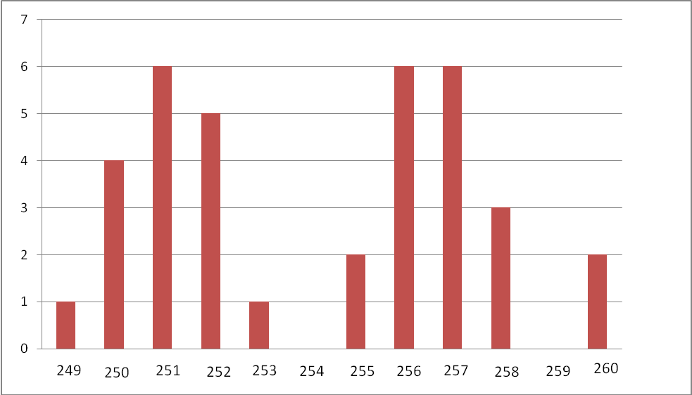

5°/ Il y a 36 mesurages réalisés, quelle est la valeur médiane ?

La valeur moyenne vaut 254 lux, l’écart entre cette valeur et la valeur moyenne est jugé préoccupant par le professeur et les élèves.
6°/ Pourquoi cet écart est-il jugé préoccupant ?
7°/ Aurait-on pu se douter de cela en examinant, de nouveau, le graphique proposé (ou en reprenant la réponse 4) ?

